Internet Application

<HW #1>

산업공학과 황영석

2010-12086

**프로그램 실행 결과**

1. Rottentomatoes

“a[href*=/celebrity/]” 선택자 이용.

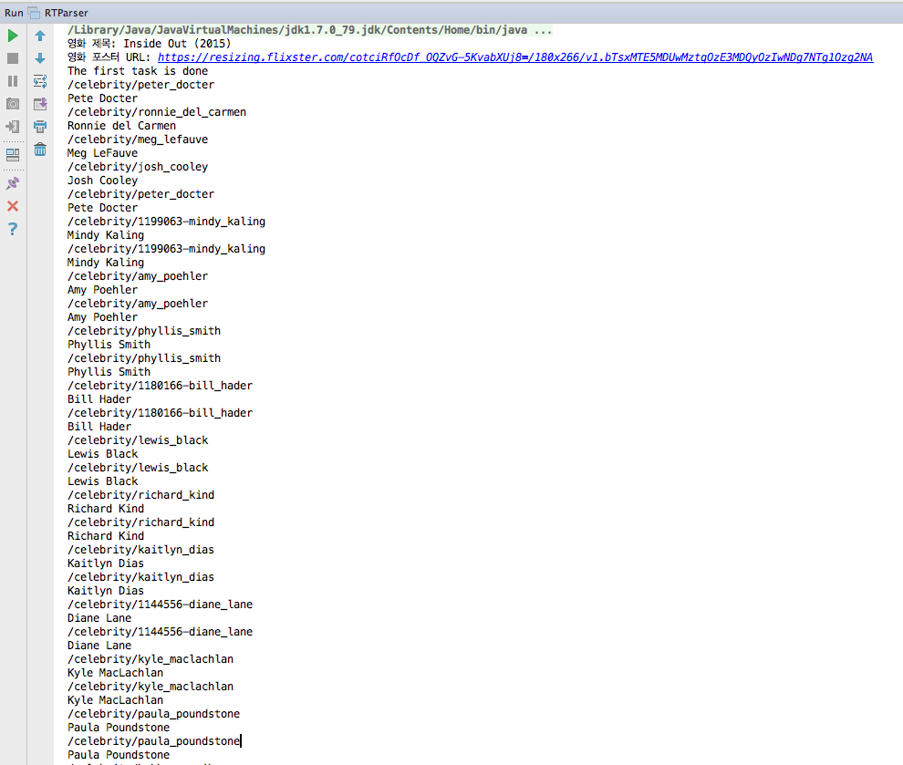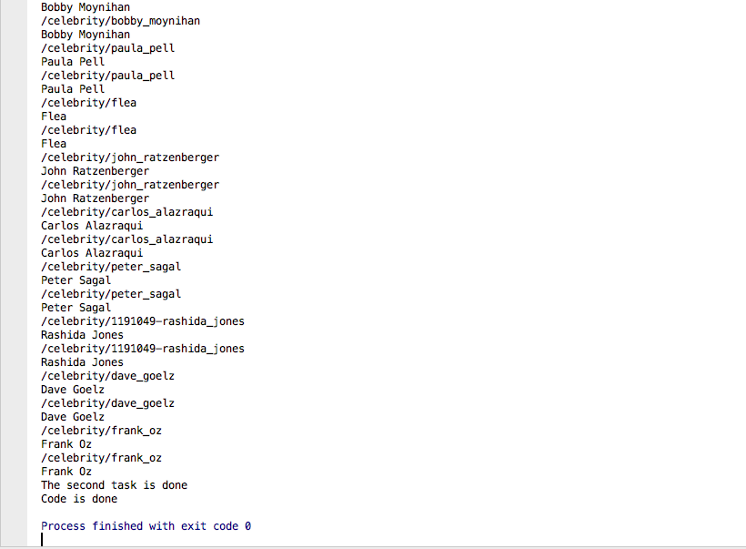

(참고) Casts 란에 있는 배우들만 중복없이 뽑은 결과

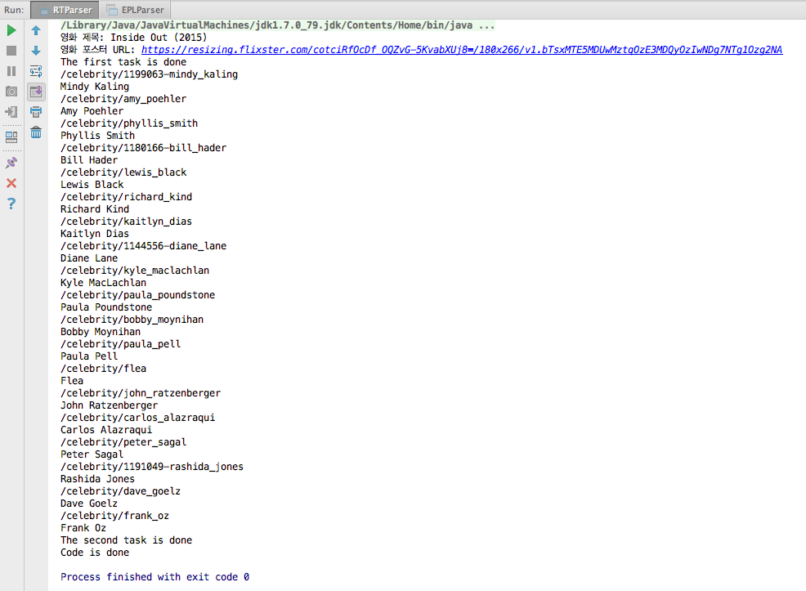

2. English Premier League

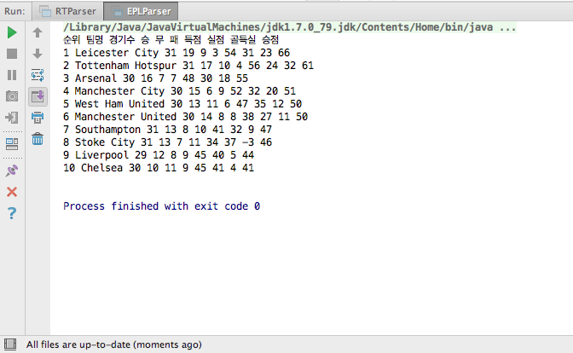

감사합니다.